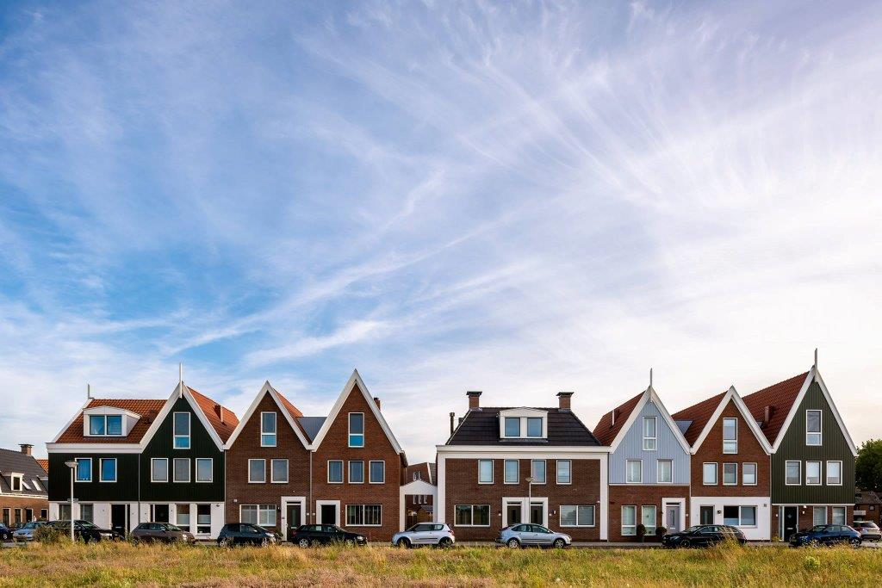

Goed wonen in Landsmeer

Woonvisie 2016-2024



**Voorwoord**

Voor u ligt de Woonvisie Landsmeer 2016-2024. Hierin beschrijven wij de kwaliteit van onze gemeente als woongebied voor onze inwoners op dit moment en schetsen wij een beeld van wat wij van deze kwaliteit absoluut willen behouden en zo mogelijk op delen daarvan willen verhogen.

Landsmeer is al een zeer woonaantrekkelijke gemeente. Nu zal dat door elke bestuurder in elke gemeenten zo worden gevoeld, maar door analyse van de uitslagen van onder andere de WoON-enquête en gegevens van het CBS – in opdracht van *Elsevier* kunnen we dat ook staven en met enige zekerheid vaststellen. In dit onderzoek[1] worden verschillende indicatoren (basis-voorzieningen, plusvoorzieningen, economie, natuurlijke omgeving, rust en ruimte, harmonieuze omgeving en lokale bereikbaarheid) gewogen en in de volgorde in kwaliteit die daarmee kan worden gemaakt bezet Landsmeer in 2015 de 13de plaats in de rij van alle 393 Nederlandse gemeenten.

Belangrijke positieve elementen in de kwaliteitsbepaling kunnen wij niet beïnvloeden. De ligging van Landsmeer in de metropoolregio Amsterdam is een feit, de aanwezigheid van de Natura 2000 groen/natuurgebieden ook, maar de mate van verdichting van onze gebouwde omgeving en de invulling daarbinnen met bijvoorbeeld bepaalde woningtypen en   
doelgroepen is een te sturen onderwerp.   
De gemeente Landsmeer biedt ruimte aan de gemeenschap Landsmeer. Een groep mensen met verschillende achtergronden, geboren en getogen maar ook voor een groot deel nieuw, veelal afkomstig uit Amsterdam, in verschillende leeftijdscategorieën en met grote verschillende in financiële mogelijkheden, wonen hier in harmonie met elkaar.

In deze woonvisie wordt nadrukkelijk aandacht besteed aan de meest kwetsbare groepen in onze samenleving. De groepen die nu of op termijn niet zelfstandig in hun woonbehoefte (koop) kunnen voorzien, of die door verminderde mobiliteit hun woonvoorziening moeten aanpassen of een overstap willen maken naar meer passende woonvormen.   
  
Ook wordt in deze woonvisie de grote groep woningzoekenden benoemd, waarvoor wij ook in onze gemeente woonruimte willen bieden. Met deze woonvisie als leidraad gaan wij de sociale volkshuisvesters en ontwikkelaars van de gebouwde omgeving, maar ook de individuele Landsmeerder, de ingrediënten aandragen waarmee zij het wonen in Landsmeer zoals wij dat graag zien gebeuren, vorm kunnen geven.

Nico van Baarsen  
*Wethouder Wonen*

**Het is goed wonen in Landsmeer en dat willen we zo houden…**

De kracht van Landsmeer is gelegen in Landsmeer, haar omgeving en haar inwoners. In de Toekomstvisie 2025 “Ruimte voor kwaliteit” - dat door de gemeenteraad in 2013 is vastgesteld - is de eerste aanzet gedaan naar een nieuwe manier van kijken naar het wonen in de gemeente Landsmeer. Wie dat betreft, nu en in de toekomst, wat hen geboden kan worden en waar hiervoor ruimte beschikbaar is. Niet alles kan of kan meteen, de ruimte is steeds vaker letterlijk door water en groen beperkt. We zullen steeds vaker moeten kiezen en prioriteren. De keuzes die we voor de periode tot 2024 maken, staan in deze woonvisie.

Landsmeer staat niet op zichzelf. We maken deel uit van de Stadsregio Amsterdam (SRA), maar ook van de provincie Noord-Holland en bijvoorbeeld de sub regio bestaande uit enkel de Waterlandse gemeenten.

Wat er in de stadsregio en daarbuiten gebeurt, heeft invloed op de Landsmeerse woningmarkt en vice versa. Dit brengt met zich mee dat we structureel regionaal moeten samenwerken en oplossingen voor de Landsmeerse opgave en de opgaven waar andere gemeenten voor staan soms regionaal moeten oplossen. We zijn als Landsmeer deel van een grotere regio, we kunnen geen hek om ons heen zetten, maar we willen ook niet het unieke van Landsmeer verliezen. 

**Woonvisie nieuwe stijl**

Met de woonvisie Landsmeer willen we een kernachtige en toegankelijke visie voor het wonen neerleggen, die richting geeft aan onze eigen activiteiten, maar ook die van eigenaar-bewoners, huurders, ontwikkelaars en woningcorporaties. Een visie die keuzes maakt, maar ook flexibel genoeg is om in te kunnen spelen op de toekomst en waar nodig bijgesteld kan worden.

De woonvisie begint met een beschrijving van de stand van zaken op de Landsmeerse woningmarkt en de verwachte ontwikkelingen hierop. Dit in regionaal perspectief en als basis voor de daadwerkelijke visie. De visie is opgebouwd rond vier thema’s:

1. Bestaande woningvoorraad
2. Vergrijzing, Wonen met zorg
3. Nieuwbouw
4. Leefomgeving

Bij ieder thema geven we aan wat we zien, wat we hier van vinden, wat we willen bereiken en wat we willen doen. Ook beschrijven we de rol die de gemeente in het woondomein gaat vervullen.

Tot slot geven in het uitvoeringsprogramma aan welke activiteiten uit de woonvisie voortvloeien en wanneer en door wie deze worden uitgevoerd. Een actieprogramma dat we jaarlijks tegen het licht houden, verder uitwerken en bijstellen als daar aanleiding toe is. 

**Nieuwe prestatieafspraken**

Deze woonvisie vormt de basis voor het maken van prestatieafspraken met de woningcorporaties. In lijn met de Woningwet 2015 vraagt de gemeente de corporaties een ‘bod’ te doen op deze woonvisie en vervolgens in een gesprek tot meerjarige prestatieafspraken te komen die zo nodig jaarlijks aangepast worden.

De corporaties die in de gemeente actief zijn moeten met de komst van de Woningwet 2015 naar redelijkheid bijdragen aan de uitvoering van het gemeentelijk volkshuisvestingsbeleid. De rol die de gemeente Landsmeer voor de corporaties ziet weggelegd bestaat uit het voorzien in de woningbehoefte van de kwetsbare groepen in de samenleving. Dit door de omvang van de sociale woningvoorraad te behouden of liefst uit te breiden, het beschikbaar stellen van een zo groot mogelijk deel van deze vrijkomende woningen aan lokaal woningzoekenden en de zorg voor woongenot en een voldoende niveau van leefbaarheid in de gebieden waar corporatiewoningen zijn geconcentreerd.

We vertrouwen erop dat de betrokkenheid van de corporaties in de totstandkoming van deze visie een goede basis vormt voor samenwerken aan wonen in de komende jaren. 

**Wonen in Landsmeer in 7 punten:**

**1. Verhoging van de dynamiek op de woningmarkt (doorstroming).**

**2. Het behouden en waar mogelijk uitbreiden van de sociale voorraad, zodat het jaarlijks aanbod in het betaalbare segment op peil blijft.**

**3. Creëren van een vraaggericht woningaanbod waarin mensen zelfredzaam kunnen zijn.**

**4. Voldoende woningaanbod voor mensen met een psychiatrische achtergrond of lichamelijke en verstandelijke beperking.**

**5. Vooral bouwen op inbreidingslocaties gericht op de groene en waterrijke omgeving.**

**6. Realiseren van extra aanbod voor jongeren, starters, mensen met minder financiële draagkracht, ouderen en zorgbehoevenden.**

**7. Het realiseren van een toename van het veiligheidsgevoel onder onze inwoners.**

**Landsmeer groeide…**

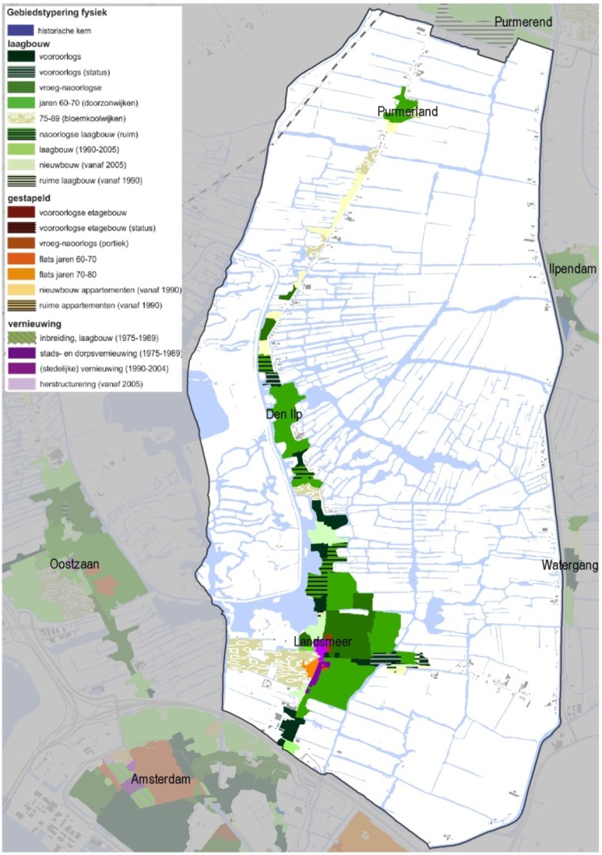Wanneer we [terug gaan in de tijd](http://www.topotijdreis.nl/) zien we dat Landsmeer met name kort na de tweede wereldoorlog een sterke groei doormaakte, een groei die vervolgens aanhield tot in de jaren ’90 van de vorige eeuw. 80% van de woningen in Landsmeer is in deze periode gebouwd. Slechts 10% heeft een bouwjaar voor 1945 en 10% is van recentere datum dan 1990.

Inmiddels wonen er in Landsmeer 10.823 mensen en staan er ca. 4.670 woningen in de gemeente. Dit zijn overwegend (87%) eengezinswoningen (grondgebonden). 13% van de woningen is ‘gestapeld’ (appartementen). Hoogbouw komt niet voor. Vier bouwlagen is het maximum. Driekwart van alle appartementen is een huurwoning.

De koopsector is in Landsmeer het grootst met 64%. In Landsmeer staan ongeveer 1.700 huurwoningen (36%). Hiervan is het merendeel met 1.278 woningen in bezit van de woningcorporaties: Eigen Haard (906, begin 2015), Rochdale (342, begin 2015) en Woonzorg Nederland (24) en Wooncompagnie (6). De overige ruim 400 huurwoningen zijn in bezit van particuliere verhuurders en vastgoedbeleggers.

Van de woningen in bezit van de corporaties behoren ca. 1.200 woningen tot het sociale huursegment (d.w.z. deze woningen hebben een huurprijs onder de € 710,68, prijspeil 2015). Het aantal vrije sector woningen in bezit van de woningcorporaties is bij het schrijven van deze woonvisie dus met zo’n 80 woningen, beperkt.

Kaartbeeld 1 Fysieke gebiedstypering Landsmeer (RIGO 2013)

De gemiddelde waarde (WOZ-waarde) van de gehele Landsmeerse woningvoorraad is hoog in vergelijking met het Nederlands gemiddelde van € 211.000 en het gemiddelde in de SRA van €246.500 . Met € 280.000 zit Landsmeer hier ruim boven, waarbij Den Ilp en Purmerland een belangrijke bijdrage leveren aan dit hoge gemiddelde. Hierbij aangetekend dat de WOZ-waarde niet altijd gelijk is aan de marktwaarde (positief of negatief).

**Tabel 1** Kengetallen woningvoorraad Landsmeer (CBS, 2014)

|  |  |  |  |  |
| --- | --- | --- | --- | --- |
|  | Landsmeer | Den Ilp | Purmerland | Totaal |
| Aantal woningen | **3.916** | **396** | **151** | **4.463** |
| Eengezins-woningen. | **87%** | **92%** | **85%** | **87%** |
| Meergezins-woningen. | **13%** | **8%** | **15%** | **13%** |
| Koop | **63%** | **75%** | **74%** | **64%** |
| Huur | **37%** | **25%** | **26%** | **36%** |
| Woning-waarde (*€ 1.000) | **262** | **446** | **335** | **280** |

**Wie wonen in Landsmeer…**

In Landsmeer wonen relatief veel ouderen en gezinnen. In de gemeenten binnen het noordelijke deel van de Stadsregio Amsterdam is het aandeel gezinnen lager (ca. 40%). Een groot deel van deze gezinnen is al wat ouder (45-65 jaar, gevorderd in jargon)[2]. De inkomens van de Landsmeerders zijn relatief hoog (ten opzichte van het provinciale, maar ook het landelijk gemiddelde).

Op Kaartbeeld 2 **⇓** valt de Gorteslootbuurt en omgeving op. In dit deel van Landsmeer vormen vergrijzende huishoudens met een wat lager inkomen de grootste bewonersgroep. Dit zijn gebieden waar het toenmalige gemeentelijk woningbedrijf Landsmeer in de jaren 50 voornamelijk voor de werknemers van NDSM, Stork en de Shell - bedrijven uit Amsterdam Noord - woningen heeft gebouwd. Deze periode was Landsmeer “de snelst groeiende gemeente van Noord Holland”, een titel die in 2014 werd overtroffen. In dat jaar was Landsmeer “de snelst groeiende gemeente van Nederland”. Dit laatste voornamelijk door de bouw van een groot aantal woningen in de uitbreidingswijk Luijendijk-Zuid.

**Kaartbeeld 2** Sociale gebiedstypering (RIGO 2013)

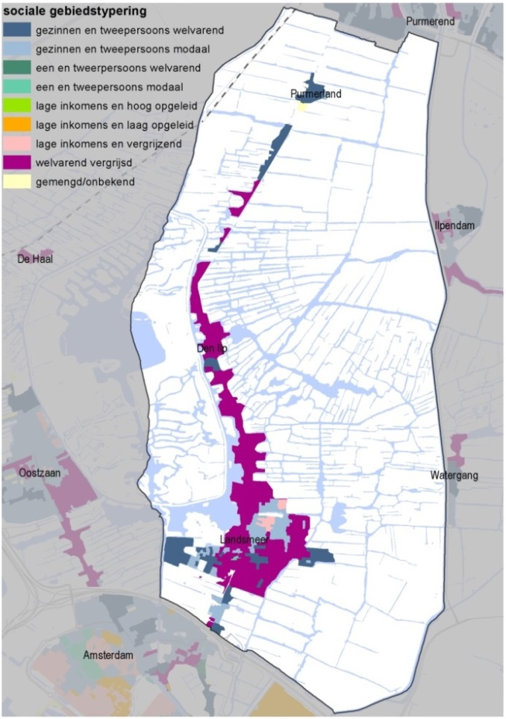

Landsmeerders hebben in de basis een goede inkomenspositie. Zij kunnen daarmee grotendeels niet in de sociale huursector terecht. De meerderheid van de Landsmeerse huishoudens (63%)verdient meer dan € 43.786. Negen (9) procent heeft een zogenaamd middeninkomen tussen € 34.911 en € 43.786 (prijspeil 2015)[3]. Ongeveer 27% van de huishoudens kan aanspraak maken op een sociale huurwoning. Zij behoren tot de primaire en secundaire doelgroep (primair: met recht op huurtoeslag / secundair: met een inkomen tot € 34.911 (prijspeil 2015)). In vergelijking met de regio is dit relatief laag (40% in de SRA totaal en 33% in de SRA-Noord).[4] In aantallen huishoudens uitgedrukt gaat het om ca. 1.225 huishoudens. Hiermee is de omvang van de sociale woningvoorraad ongeveer gelijk aan de omvang van de potentiële doelgroep.

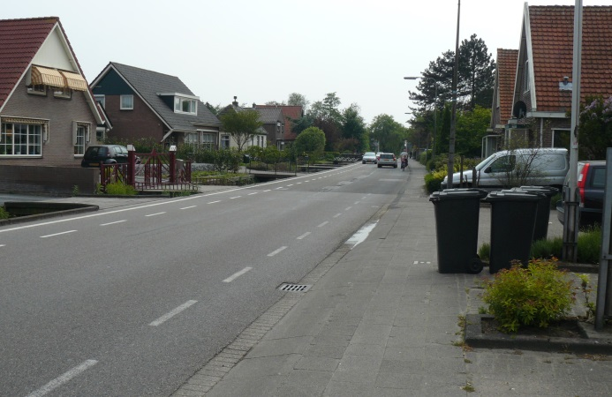

**Over de verdeling van sociale huurwoningen**

De nieuwe Huisvestingswet en de daarom aangepaste Huisvestingsverordening beperkt de ruimte om voorrang te geven aan woningzoekenden met regionale en lokale binding. De absolute voorrangsregeling voor Landsmeerders is niet meer van kracht. Ook is woonduur als bepalende factor in de volgorde van woningtoewijzing komen te vervallen. De effecten hiervan op de positie van de lokaal woningzoekenden moeten nog duidelijk worden. De volgende cijfers over 2015 zijn reeds bekend:

Per 31 december 2015 stonden 2.162 woningzoekenden uit Landsmeer ingeschreven voor een sociale huurwoning (886 doorstromers en 1.276 starters). 12 procent van hen (254) zochten in 2015 *actief* een woning (zij reageerden minimaal 1x op een woning in woningnet). Deze groep bestond uit 63 doorstromers en 191 starters. Let wel, de woningzoekenden hoeven niet op zoek te zijn naar een woning in Landsmeer. Zij kunnen met hun inschrijving in de hele regio zoeken, net zoals woningzoekenden van buiten Landsmeer in Landsmeer kunnen zoeken.

In 2015 zijn 39 sociale huurwoningen van bewoner gewisseld. 24 woningen (62%) werden verhuurd aan een woningzoekende uit Landsmeer. De overige 15 woningen zijn verhuurd aan woningzoekenden uit Amsterdam (9), Purmerend (2) en Diemen (1). Drie woningen zijn verhuurd aan woningenzoekenden van buiten de SRA. [5] 

**Landsmeer groeit door…**

De bevolking van Landsmeer is (als de gemeente dit faciliteert) nog niet uitgegroeid! Zowel de prognoses van het Centraal Bureau voor de Statistiek / Planbureau voor de Leefomgeving (CBS/PBL) als de Primos prognose van de Provincie Noord-Holland laten tot 2040 een groei van de bevolking en het aantal huishoudens zien (zie figuur 1 **⇓**).

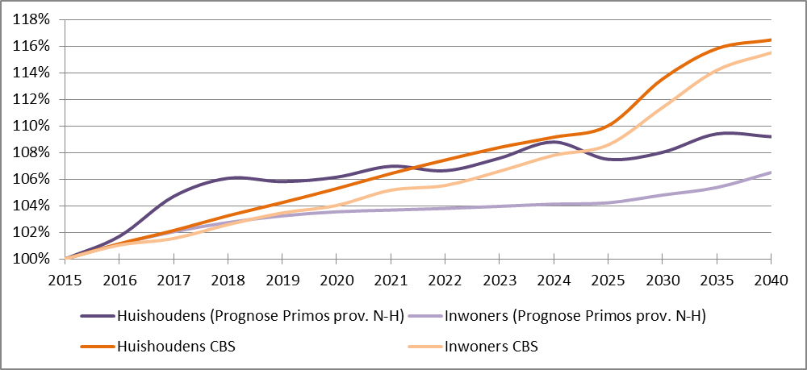Beide prognoses laten groei zien al verschillende de uitkomsten. De verschillen tussen beide prognoses hebben te maken met de aannames die gedaan zijn. De waarheid zal ergens in het midden liggen. Het is dus zaak de ontwikkelingen te monitoren, te denken in bandbreedtes en geen precisie in deze na te streven. De provincie Noord-Holland hanteert de PRIMOS-prognose als basis. Het ligt voor de hand vooral bij deze prognose aan te sluiten.

Op basis van de bevolkingsprognose is duidelijk dat vooral de komende 5 jaar het aantal inwoners en huishoudens sterk toeneemt. Denk in absolute aantallen aan **ca. 50 tot 60** huishoudens per jaar. Deze toename vlakt daarna af naar jaarlijks ca. 10-40 huishoudens in de periode 2020-2025, om in 2040 tussen de 0 en 15 per jaar uit te komen.

**Veranderingen in de bevolkingsopbouw**

De bevolking neemt toe, maar verandert ook. Waar het aantal inwoners met een leeftijd tot 45 jaar ongeveer stabiel blijft, neemt het aantal 45 tot 65 jarigen af. Een toename is zichtbaar in de leeftijdscategorieën 65 tot 75 jaar en 75 jaar en ouder. Er is in Landsmeer sprake van **vergrijzing**.

Samen met West-Friesland is Waterland de regio met de **sterkste vergrijzing** in Noord-Holland. Dit wordt veroorzaakt door de selectieve bevolkingsgroei uit het verleden. De ouders van jonge gezinnen uit Amsterdam die zich in de jaren zeventig in de regio vestigden, worden nu 65. Hierdoor neemt ook de zorgvraag sterk toe   
(vooral bij huishoudens ouder dan 75 jaar). Zoals we eerder zagen, daalt ook het aantal jongeren (zij het beperkt). Als gevolg neemt ook de potentiële beroepsbevolking wat af. [6]

Door de vergrijzing wordt de natuurlijke aanwas (saldo van geboorten en sterfte) van Waterland al op korte termijn negatief. De groei van de regio Waterland, waaronder Landsmeer, wordt hierdoor vooral bepaald door vestiging van buiten de Waterlandse gemeenten.

**Figuur 1** Inwoners en huishoudensontwikkeling 2015-2040 (CBS/PBL Regionale bevolkings- en huishoudensprognose 2013-2040 & Primos Provinciale bevolkings- en huishoudensprognose, bewerking RIGO)

Als gevolg van de vergrijzing en de algemene trend van gezinsverdunning neemt het **aandeel alleenstaanden** langzaam maar zeker toe.

**Figuur 2** Ontwikkeling bevolking naar leeftijd 2015-2040 (Primos Provinciale bevolkings- en huishoudensprognose , bewerking RIGO)

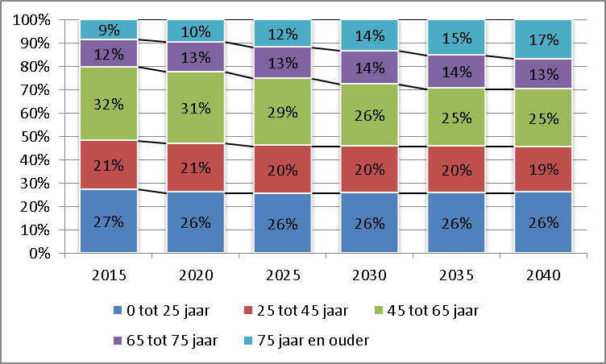

**Figuur 3** Ontwikkeling hh. samenstelling 2015-2040 (Primos Provinciale bevolkings- en huishoudensprognose , bewerking RIGO) 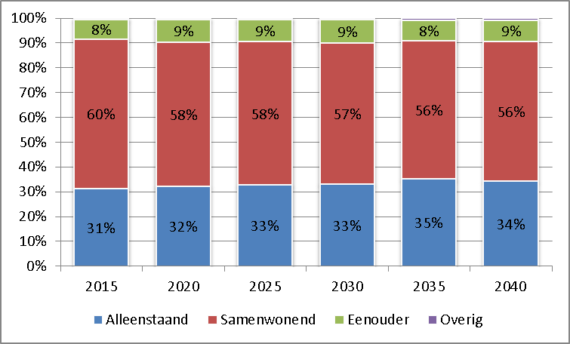

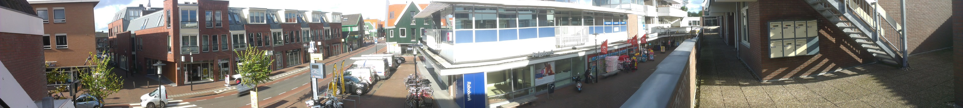

**En de woningbehoefte dan…**

De hierboven prognose als uitgangspunt nemende, wordt ook een toename van de woningbehoefte verwacht. In het berekenen hiervan is gekeken naar de natuurlijke aanwas, het binnenlands migratiesaldo en het buitenlands migratiesaldo.

Wanneer we naar de Waterlandse gemeenten kijken, werd de groei in het verleden vooral bepaald door de ontwikkeling van Purmerend. Het binnenlands migratiesaldo van de regio was, is en blijft positief (al is deze kleiner dan vroeger). Er verhuizen vooral mensen vanuit Amsterdam naar Waterland. Het buitenlands migratiesaldo is beperkt. De woningbehoefte zal zich als volgt ontwikkelen:

**Figuur 4** Ontwikkeling woningbehoefte 2015-2040 (Primos Provinciale bevolkings- en huishoudensprognose, bewerking RIGO)  


Wanneer de gemeente wil voorzien in deze toenemende woningbehoefte moet een groot aantal woningen worden gebouwd. In de periode tot 2020 gaat het om ca. 300 woningen. In de jaren daarna komen daar nog eens zo’n 100 woningen bij. In de jaren 2015-2030 moet om in de behoefte te kunnen voorzien rekening gehouden worden met een groei van ca. 400 woningen.

**Figuur 5** Ontwikkeling woningbehoefte 2015-2040 (Primos Provinciale bevolkings- en huishoudensprognose, bewerking RIGO)



De ontwikkelingen in Landsmeer met betrekking tot de bouw van nieuwe woningen heeft de laatste jaren niet stil gestaan. Zowel in koop als (sociale huur) zijn in de periode 2012-2015, 277 woningen toegevoegd, waarvan 200 huurwoningen (zie bijlage 1). De komende jaren zullen nog 126 woningen op de uitleglocaties worden toegevoegd (Luijendijk-Zuid (100) en Breekoever (26)), daarna is Landsmeer aangewezen op inbreidingslocaties.

**Monitoring**

Om in te kunnen spelen op de veranderende toekomstverwachtingen en de werkelijke ontwikkelingen, bezien we steeds de nieuwe prognoses wanneer deze beschikbaar komen en monitoren we de werkelijke ontwikkelingen. Hoe de ontwikkeling feitelijk zal zijn, is moeilijk te zeggen. We gaan vooralsnog uit van de richting die de prognoses aangeven.

**Ten opzichte van de regio…**

Landsmeer is onderdeel van een grotere regio. Wanneer gekeken wordt naar de basiskenmerken van de woningvoorraad in vergelijking met het noordelijke deel van de Stadsregio Amsterdam, neemt Landsmeer een typerende positie in. Het beeld is vergelijkbaar, maar net wat extremer. Het aandeel sociale huur is wat lager, het aandeel koop wat hoger. Er is meer laagbouw en minder hoogbouw en de woningvoorraad is wat jonger:

Figuur 6 Landsmeer ten opzichte van de regio

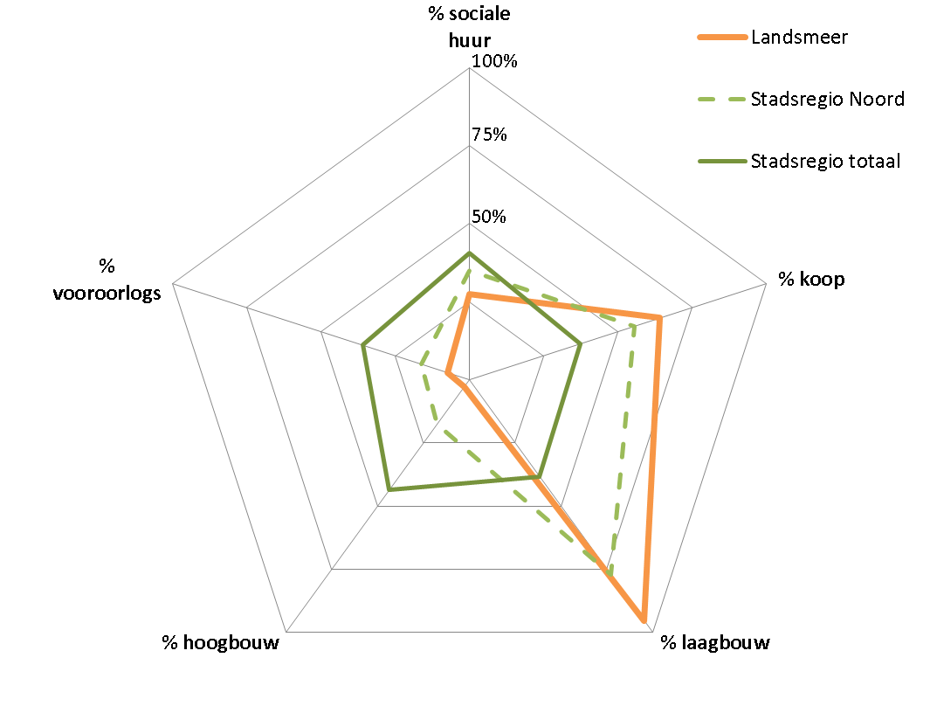

Landsmeer is vooral aantrekkelijk voor gevorderde gezinnen die op zoek zijn naar een ruime koop- of huurwoning. Dat wordt bevestigd door de verhuisbewegingen tussen Landsmeer en andere gemeenten. Er vestigen zich voornamelijk huishoudens in de leeftijd onder de 50 jaar, met kinderen en 27 tot 34-jarigen zonder kinderen.

Deze groep woningzoekenden is op zoek naar rustige woonwijken, met toch een stedelijk karakter, met voldoende (zorg)voorzieningen binnen handbereik en groenvoorzieningen in de nabijheid. Bijbehorende woningtypen zijn rijtjeswoningen, (half)vrijstaande woningen en appartementen met lift. De groep vertrekkers bestaat vooral uit jongeren (-34 jaar). Zij verlaten Landsmeer voor studie en werk. Amsterdam is voor deze groep een populaire bestemming.[7]

Als het aan de meeste woningzoekenden ligt, blijven zij liefst in hun **eigen** gemeente of deelgebied wonen. Gezien de woningmarktsituatie in de stad (Amsterdam), kunnen jonge dertigers echter lang niet allemaal slagen in de stad, ook al willen ze daar graag blijven. Wie veel geld heeft of genoegen neemt met een kleine woning maakt kans. Voor heel veel anderen is de stap naar Landsmeer, andere delen van de regio, of naar Haarlem en omgeving een voor de hand liggend alternatief.

De meeste verhuisbewegingen bestaan tussen Landmeer en de direct omliggende gemeenten, waaronder Amsterdam. De verhuisbewegingen tussen het noordelijke deel van de stadsregio en het zuidelijke gedeelte zijn relatief beperkt. De verbindende schakel is Amsterdam.

Verhuizen is dan ook niet louter een lokale aangelegenheid. Van het totaal aantal verhuisbewegingen bestaat zo’n 60% uit verhuizingen van en naar gemeenten buiten Landsmeer. 

**THEMA 1 Bestaande woningvoorraad**

**We zien en vinden…**

* Dat elke doelgroep in de basis het recht heeft om in Landsmeer te wonen. Woningen zijn echter schaars en keuzes maken is onvermijdelijk. Het is passen en meten om alle doelgroepen een plek te geven, zeker de doelgroepen die aanspraak maken op een sociale huurwoning en specifieke doelgroepen daarbinnen.[8]
* Dat de **dynamiek** op de woningmarkt beperkt is. Onzekerheden op de woningmarkt en arbeidsmarkt) bemoeilijken verhuizen en de doorstroming stokt in zowel huur als koop. Oorzaken zijn er legio. Angst voor dubbele woonlasten en restschulden en het feit dat het lastiger is geworden om een koopwoning gefinancierd te krijgen als gevolg van de aangescherpte hypotheekvoorwaarden zijn er hier enkele van. Daarnaast spelen de gestegen huurprijzen mee en daarmee samenhangend huurders die nu relatief goedkoop wonen en niet verhuizen.
* Dat om aan de groeiende en veranderende vraag voldoen en daar tijdig op inspelen, samenwerking, innovatie en creativiteit vergt.

*Sociale huur*

* Dat de omvang van de doelgroep voor de sociale huur op dit moment overeen komt met de omvang van de sociale voorraad.
* Dat de omvang van de sociale voorraad toereikend kan zijn, maar niet iedereen passend woont waar het de verhouding tussen huurprijs en inkomen betreft. Als gevolg daarvan kan niet iedereen die gezien het inkomen in de sociale huur zou moeten wonen, ook in de sociale huur terecht. Het percentage ‘scheefwoners’ in de SRA-Noord bedraagt zo’n 28%[9]. Daarbij aangetekend dat ook huishoudens die aanspraak kunnen maken op een sociale huurwoningen in andere segmenten wonen (vrije sector en koop). Cijfers voor Landsmeer zijn helaas niet beschikbaar, maar aangenomen mag worden dat het percentage gelijk is of zelf iets hoger.
* Dat we niet precies weten hoe de diverse groepen, en in het bijzonder de doelgroep die afhankelijk is van een sociale huurwoning, zich zal ontwikkelen.
* Dat Aandachtspunt hierin is het realiseren van voldoende vrijkomend aanbod in de lagere prijs-segmenten.[10]
* Dat de taakstelling voor de huisvesting van vergunninghouders samen met onze partners gerealiseerd moet worden, in het bijzonder de woningcorporaties. We realiseren ons dat dit soms ten koste gaat van de kansen van de ‘regulier woningzoekenden’.

*De particuliere sector*

* Dat wanneer we dure woningen bijbouwen in huur en koop, we ook in belangrijke mate voor de doorstroming vanuit de ‘stad’ bouwen.
* Dat er een grote vraag is naar woningen voor middeninkomens. Dit ondanks het feit dat er in dit segment de laatste jaren het nodige is toegevoegd op de diverse uitleglocaties (zie bijlage 1). Het accent ligt voor deze doelgroep op woningen in het huursegment tussen de € 700 en € 900. Zij het dat deze groep wellicht ook deels in de koopsector terecht kan, mits financiering mogelijk is. Het creëren van aanbod in dit segment is primair de taak van marktpartijen en niet van corporaties.

*Verduurzaming*

* Dat verduurzaming van de sociale en particuliere woningvoorraad gewenst is.
* Dat eigenaar-bewoners al zeer actief zijn in het verduurzamen of energiezuiniger maken van de eigen woning (en daarmee het verlagen van de woonlasten) en het verhogen van het wooncomfort.

**We willen bereiken…**

* De dynamiek (doorstroming) op de woningmarkt vergroten en daarmee een bijdrage leveren aan het terugdringen van het scheefwonen.
* De omvang van de sociale voorraad minimaal behouden en het liefst uitbreiden. De doelgroep neemt eerder toe dan af en de wachttijden zijn lang en waarschijnlijk staan we voor een grotere opgave om vergunninghouders te huisvesten. We zoeken naar oplossingen binnen Landsmeer, maar dit vraagt ook regionale afstemming.
* Een verduurzaming van de woningvoorraad. Hierbij gaat het om een verlenging van de levensduur van de woningvoorraad (verjonging) en het terugdringen van het gebruik van fossiele brandstof voor verwarming.

**We doen…**

1. We brengen na afronding van ons huidige woningbouwprogramma (de locaties Luijendijk-Zuid en Breekoever) en de al in ontwikkeling zijnde inbreidingslocaties de situatie op de woningmarkt in beeld. Daarnaast monitoren we de ontwikkelingen op de woningmarkt en baseren we ons beleid op het op korte termijn te verschijnen: “Wonen in de Regio Amsterdam onderzoek” (WIRA).
2. De huisvestingsverordening is gewijzigd en daarmee de woonruimteverdeling. We monitoren nauwlettend de veranderingen die dit voor de woningmarkt van Landsmeer met zich meebrengt.
3. Wanneer iemands woonkosten in koop en huur in verhouding te hoog worden, of de huur te hoog wordt om nog huurtoeslag te ontvangen is het voor de inwoners van Landsmeer reeds mogelijk een woonkosten-toeslag te ontvangen. Zij het in de meeste gevallen voor een beperkte tijd. Die tijd kan benut worden voor het zoeken naar een goedkopere woning via het bestaande woonruimteverdeelsysteem.
4. We verkennen de mogelijkheden die tijdelijke huurcontracten (gaan) bieden, met het oog op doorstroming en het huisvesten van urgent woningzoekenden, jongeren en starters. De maatregel moet dan wel effect sorteren, er moeten dan wel alternatieven zijn na 3 of 5 jaar tijdelijke huur en een en ander moet wettelijk mogelijk zijn.
5. Bijzondere woon- en contractvormen willen we wat betreft aantallen en omvang passend bij de schaal van Landsmeer inzetten.
6. Met partners werken aan het verleiden van huishoudens tot doorstroming naar een meer passende woning (zie ook onder thema 2).
7. We verkennen van mogelijkheden van tijdelijke bewoning en tijdelijke bouw, voor het verlichten van de druk op de (huur)woningmarkt. Voor de huisvesting van vergunninghouders, maar ook starters kunnen langs deze weg kansen ontstaan.
8. We willen de woningen die beschikbaar komen voor vergunninghouders zo optimaal mogelijk benutten.
9. We flexibiliseren het ruimtelijk beleid, zij het binnen afwegingskaders. We bieden ruimere mogelijkheden voor herbestemming, splitsing (ook monumenten), aanbouw, bebouwing tuinen: bestaande bouw / maar ook in nieuwbouw, in functie en vorm! We stimuleren creatief ruimtegebruik (zie ook onder thema 2: Generatie Wonen).
10. We leveren een bijdrage aan de verduurzaming van de woningvoorraad passend bij de (financiële) capaciteit van de gemeente. Leidend hierin is de *Duurzame energieagenda 2014-2017 gemeente Landsmeer* (in 2013 vastgesteld door de gemeenteraad). De omgevingsdienst IJmond voert namens de gemeente het beleid uit. Zo helpen zij eigenaren met de verduurzaming en energiebesparing (via o.a. het Duurzaam Bouwloket) en weten de weg naar diverse subsidies, waaronder de eigen subsidieregeling duurzame energie Landsmeer.

**We vragen de corporaties in hun bod en beleid…**

* De omvang van de sociale woningvoorraad te behouden en uit te breiden waar mogelijk en met het oog daarop geen woningen te verkopen.
* Hun huurbeleid te matigen voor zowel zittende als nieuwe huurders en in het bijzonder voor de huishoudens met een inkomen op bijstandsniveau.
* Voldoende betaalbaar (onder de aftoppingsgrenzen) vrijkomend aanbod te garanderen en slaagkansen in ieder geval niet te laten verslechteren.
* Zich in te zetten voor de reductie van de woonlasten door een versnelde verduurzaming van de woningvoorraad, waarmee de energielasten worden beperkt.
* Open te staan voor initiatieven vanuit bewoners (al moeten bewoners wel zelf willen) op het gebied van duurzaamheid en het zelf aanbrengen van voorzieningen als zonnepanelen.
* Open te staan voor zelfbeheer door huurders in én rond de woning, zij het dat hier verstandig mee moet worden omgegaan en de woonveiligheid niet in het geding mag komen.
* Hun huurders en huurdersvertegen-woordigingen en andere belanghebbenden periodiek en volledig te informeren over hun beleidskeuzes.
* De ruimte die de nieuwe wet- en regelgeving biedt optimaal te benutten voor het realiseren van de volkshuisvestelijke doelen van woningcorporaties en gemeente. 

**THEMA 2 Vergrijzing, wonen met zorg**

**We zien en vinden…**

* Dat Landsmeer nu al relatief vergrijsd is. 9% van de inwoners zijn 75 jaar of ouder. Dit percentage neemt langzaam toe, tot 17% in 2040.
* 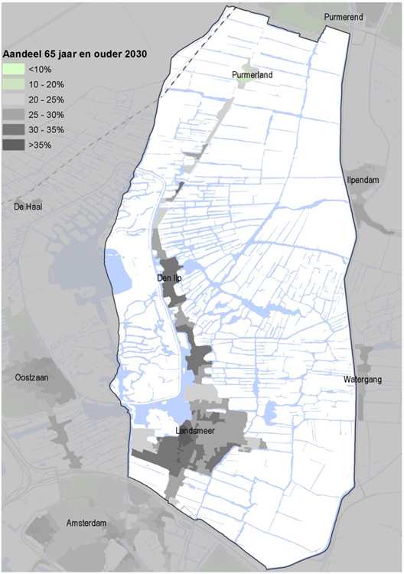Dat ouderen langer zelfstandig thuis blijven wonen, waardoor de vraag naar zorg aan huis verder zal toenemen. Dit is mede het gevolg van de ingezette bezuinigen, de decentralisaties van de zorgtaken, de extramuralisering, maar ook de wens van de oudere zelf.
* Dat ouderen ook zo lang mogelijk in de huidige woning willen blijven wonen. Oud worden in een (te) grote eengezinswoning gaat lang goed, men gaat niet opzoek naar alternatieven.
* Dat heel Landsmeer met de vergrijzing te maken krijgt en de woningvoorraad hierop dus aangepast moet worden. Soms door de eigenaar-bewoner, soms door de gemeente, soms door de gemeente en de corporaties samen en soms door de huurder zelf.
* Dat pas van een oudere gesproken kan worden vanaf een leeftijd van 75 jaar. De oudere van vandaag de dag is vitaal. Tegelijkertijd moet niet vergeten worden dat de groep zorgbehoevenden of de groep mensen die een aangepaste woning nodig heeft niet alleen bestaat uit ouderen; alle leeftijdscategorieën komen voor.
* Dat de vraag of er al dan niet ondersteuning voor de persoon in kwestie nodig is, belangrijker is dan het onderscheid naar leeftijd.

Kaartbeeld 3 Aandeel 65+’ers Landsmeer 2030 (RIGO 2013)

* Dat van de mensen die ondersteuning nodig hebben, ca. 10% is aangewezen op zware zorg of een beschermde woonvorm (24x7). Deze zorg wordt geboden in De Nieuwe Keern en Jonkerhof. De overige 90% redt zich met thuis- of mantelzorg. Een groot deel hiervan blijft zo lang mogelijk in de huidige woning; een ander deel maakt de stap naar een meer geschikte en/of passende woning.
* Dat de actieradius van de oudere doelgroep beperkt is (van ca. 150 meter (de “scharrelafstand” van een 75 plusser met zorgvraag) tot maximaal 400 meter). Betaalbare, veilige en toegankelijke woningen in de nabijheid van voorzieningen zijn gewenst.
* Dat er voldoende doorstroommogelijkheden voor ouderen moeten zijn. De ervaring is dat de alternatieven die er zijn een te hoge koop of huurprijs hebben of op de verkeerde plaats in Landsmeer staan. Dat wil zeggen te ver van voorzieningen of in een andere buurt dan de huidige woonomgeving. Wenselijk zijn woningen met een klein tuintje of balkon en een extra kamer. De woning mag ook niet te groot zijn en moet ‘veilig’ gelegen zijn. De woning moet kortom aantrekkelijk zijn om naar toe te verhuizen. Tegelijkertijd vormen woonlasten / de betaalbaarheid voor deze doelgroepen een punt van zorg.
* Dat er een specifieke woningvraag van mensen met een psychiatrische achtergrond of lichamelijke of verstandelijke beperking is. Het gaat om beschermde woonvormen met een voor de betreffende groep juiste mix van professionele zorg, mantelzorg en controle (op afstand). Hier gaat het om alle leeftijden. Er is vraag naar kleinschalige woonvormen (ca. 10 bewoners) vanuit zorginstellingen en ouderinitiatieven.
* Dat er voldoende woningaanbod moet zijn voor bijzondere doelgroepen met een psychiatrische achtergrond of lichamelijke of verstandelijke beperking.

**We willen bereiken…**

* Dat iedereen prettig in Landsmeer kan wonen, ouderen nabij het centrum en jongeren daarbuiten.
* Een vraaggericht en divers aanbod van woningen, waarin mensen zelfredzaam kunnen zijn en waar indien nodig gemakkelijk zorg geleverd kan worden. We moeten hierin op zoek naar de balans in kwaliteit en prijs.
* Een veilige en toegankelijke inrichting van de woonomgeving.
* Welzijnsvoorzieningen moeten bij voorkeur in de nabijheid beschikbaar zijn, zodat iedereen aan de samenleving kan blijven deelnemen.
* We streven naar clustering rond voorzieningen echter wel met menging van doelgroepen.
* We staan open voor de realisatie van bijzondere woonvormen en huisvesting van specifieke doelgroepen op inbreidingslocaties of bij herbestemming van bestaand vastgoed.

**We doen…**

1. We zetten in op doorstroming van ouderen naar een meer passende woning – met als bijkomend effect – het vrijspelen van woningen voor andere woningzoekenden. Dit in samenwerking met partners en woningcorporaties.
2. Mogelijk is er sprake van onbekendheid onder de doelgroepen van de diverse (aangepaste mogelijkheden en de bereikbaarheid (ook in de financiële zin hiervan). We zetten in op marketing van het aanbod onder de doelgroepen.
3. De gemeente kijkt samen met betrokken zorgpartijen en woningcorporaties naar de behoefte aan woonvormen voor mensen met een beperking en zet in op de realisatie van voldoende aanbod voor deze doelgroep.
4. We zetten in op voldoende plaatsen voor mensen die zorg en/of begeleiding nodig hebben door middel van instandhouding van bestaande voorzieningen en de realisatie van De Nieuwe Keern.
5. We staan positief tegen eventuele her-bestemming of transformatie van monumenten of ander bestaand vastgoed voor de realisatie van bijzondere woonvormen.
6. We maken de procedures voor aanpassing aan de woningen zo eenvoudig mogelijk.
7. We hebben en maken afspraken met zorgaanbieders en corporaties over verlening van zorg aan huis en eventuele noodzakelijke begeleiding, over “kleine woning-aanpassingen” en over toewijzing met voorrang aan Wmo-geïndiceerden van aangepaste woningen.
8. WonenPlus, het Dienstencentrum Landsmeer en het Middelpunt Landsmeer werken samen op het gebied van advies, informatieverstrekking, cliëntondersteuning en toeleiding naar andere instanties.
9. We vragen marktpartijen innovatieve oplossingen te bieden die het langer thuis wonen van eigenaar-bewoners vergemakkelijken.
10. Generatie wonen (het realiseren van mantelzorgwoningen of kangaroewoningen) is in Landsmeer (al) mogelijk. Hoofdregel is nu dat wanneer generatie wonen eindigt de (tijdelijke) woonfunctie van een aanbouw of gebouwdeel niet doorgezet mag worden.

**We vragen de corporaties in hun bod en beleid…**

* Aandacht te hebben voor de toegankelijkheid van hun woningbezit en de toegankelijkheid van hun bezit te vergroten.
* Te voorkomen dat maatregelen die de corporaties treffen ter verhoging van de toegankelijkheid van de woningen ongunstig uitpakken voor de huidige en toekomstige huurder. Bijvoorbeeld omdat aanpassingen tegen huurverhoging worden aangebracht of leiden tot een hoger aantal WWS-punten en dus een hogere huur na mutatie).
* De samenwerking met WonenPlus te continueren en te intensiveren.
* 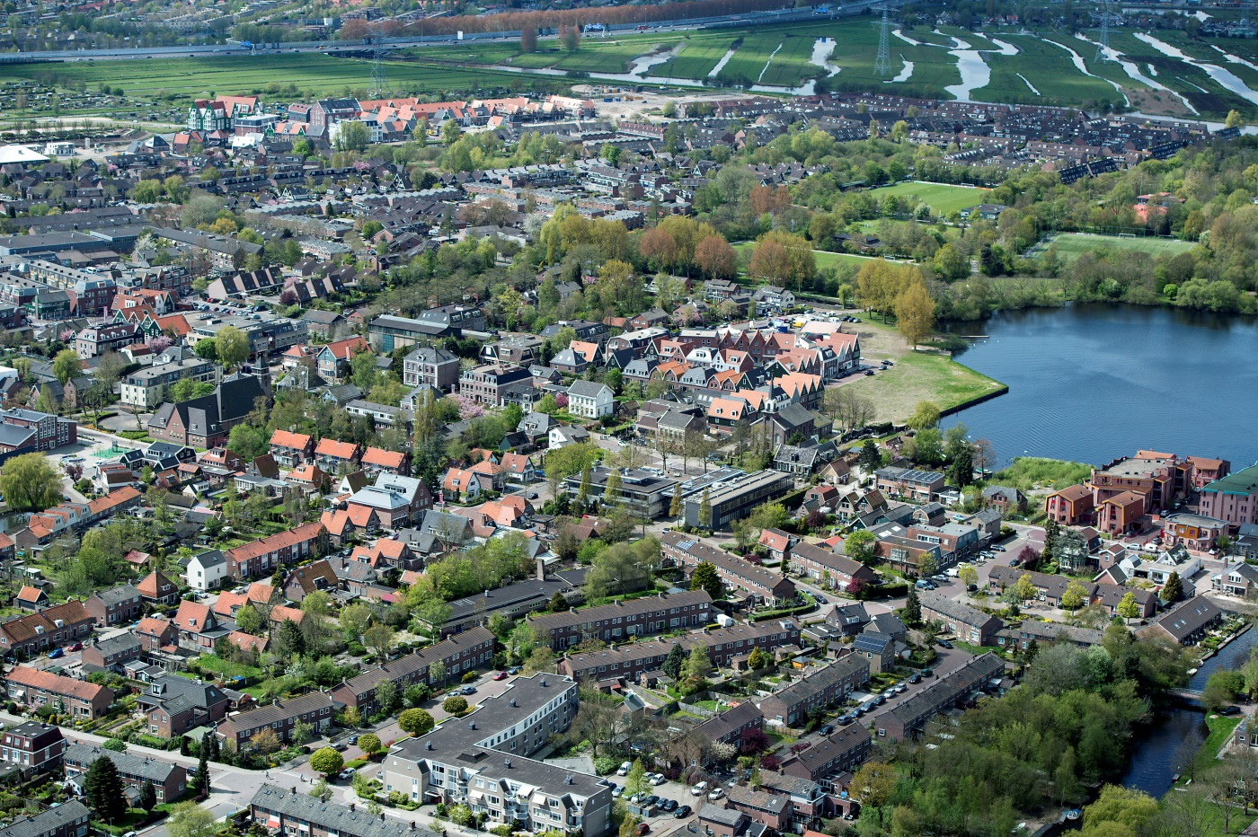Reeds (vergaand) aangepaste woningen zoveel als mogelijk toe te wijzen aan de doelgroep die deze woningen nodig heeft.
* Samen met de gemeente te werken aan het begeleiden van ouderen naar een meer geschikte en/of passende woning. Een eerste stap hierin in het in beeld brengen van de ‘drempels’ die mensen tegen houden om te verhuizen. De gemeente en corporaties maken afspraken over de wijze waarop omgegaan moet worden met de vrijkomende woning zodat optimaal bijgedragen wordt aan doorstroming, de prijsstelling van de te betrekken woning, eventuele verhuisprikkels en de uitvoering.
* Een bijdrage te leveren aan het realiseren van bijzondere (begeleide) woonvormen voor mensen met een psychiatrische achtergrond of lichamelijke en/of verstandelijke beperking.
* Met de gemeente de vraag naar aangepaste en beschermde woonvormen in beeld te brengen. 

**THEMA 3 Nieuwbouw**

**We zien en vinden…**

* Dat Landsmeer de laatste jaren een grote productie heeft gerealiseerd (zie bijlage 1). Hiermee zijn de uitleglocaties grotendeels benut. Nieuwe uitleglocaties zijn niet voorhanden omdat we door de groene contouren beperkt worden. We willen het groen in de gemeente niet verder aantasten voor nieuwbouw. we richten ons dus zoveel als mogelijk op inbreiding. Deze mogelijkheden zijn echter eindig.
* Dat de beschikbare plancapaciteit maatgevend is voor verdere ruimtelijke ontwikkelingen. Er is nog een plancapaciteit van ca. 126 woningen op de bestaande uitleglocaties Luijendijk-Zuid (100) en Breekoever (26) beschikbaar. De uitvoering hiervan loopt reeds. Wanneer we een inschatting maken van haalbare ontwikkelingen op inbreidingslocaties zal het gaan om ca. 116 woningen tot 2020. Wij vinden dit voldoende.
* Dat de gemeente zelf geen kansrijke grondposities in bezit heeft en deze (conform het huidige beleid) ook niet wil verwerven. De inbreidingslocaties zijn in bezit van particuliere eigenaren, als gevolg waarvan gemeentelijke sturing beperkt mogelijk is.
* Dat de investeringscapaciteit van de woningcorporaties beperkt is en zij waarschijnlijk geen grote bijdrage aan de nieuwbouwopgave kunnen leveren. De corporaties bezitten daarnaast geen grondposities in Landsmeer die direct voor nieuwbouw in aanmerking komen. Hoogstens is sloop-nieuwbouw of aankoop van andere ontwikkelende partijen mogelijk.
* Dat nieuwbouw zoveel als mogelijk moet bijdragen aan de doorstroming in de woningvoorraad in koop en huur.

**We willen bereiken…**

* Dat de instroom van jonge huishoudens in stand blijft om tegenwicht te bieden aan de effecten van vergrijzing.
* Dat Landsmeer een gedifferentieerd woningaanbod biedt. We willen de bestaande woningvoorraad vooral aanvullen met gelijkvloerse (gestapelde) woningen. Naast woningen in de vrije sector streven we naar een aanvulling van de woningvoorraad met middeldure-woningen en betaalbare starterswoningen. Naast startere en jongeren richten we ons vooral op ouderen en zorgbehoevenden.
* Dat nieuwbouw zoveel mogelijk doorstroming teweeg brengt. Starters kunnen bijvoorbeeld ook geholpen worden door voor senioren woningen te bouwen die vervolgens een woning geschikt voor een starter achterlaten (zie ook onder thema 2).
* Dat we de aanwezige (groene) kwaliteiten meer zichtbaar maken vanuit de kernen, ofwel we ‘naar buiten’ bouwen, het water omarmen en onze kernen in fysiek opzicht meer openen.
* Dat we zoveel mogelijk op inbreidingslocaties bouwen. Dit in verbinding met de groene en waterrijke omgeving.”
* Dat we passende bestemmingen vinden - in samenwerkingen met de eigenaren / woningcorporaties - van locaties als ‘de Oude Keern’, ‘Dorpsstraat 60’ en de ‘Van Beekstraat 1-3’.

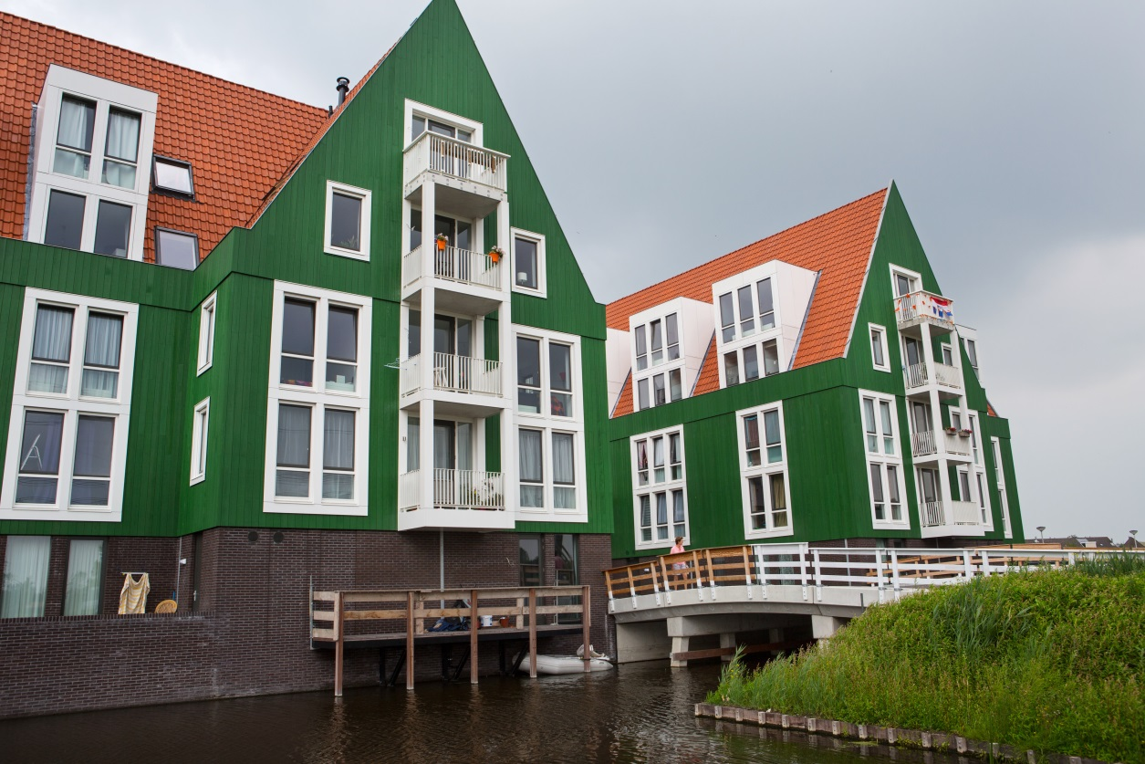

**We doen…**

1. Op basis van het laatst beschikbare woningmarktonderzoek werken we het door ons gewenste woningbouwprogramma in kwantitatieve en kwalitatieve zin uit.
2. Wij sturen op ons gewenste woningbouw-programma voor zover wij hiertoe wettelijke mogelijkheden hebben. Kwantitatieve en kwalitatieve plantoetsing doen wij op basis van de Ladder voor duurzame verstedelijking; getoetst wordt of een bouwplan aansluit op de regionale woningbehoefte. Naast het geldend ruimtelijk beleid en ons woningbouwprogramma zijn regionale uitspraken hierover (in bijvoorbeeld een Regionaal Actie Programma of Ladder toets) leidend.
3. De in de periode tot 2020 te ontwikkelen locaties zijn wat ons betreft: het afronden van de projecten Luijendijk-Zuid en Breekoever. Waar het inbreidingslocaties betreft denken wij aan ‘de Oude Keern’, ‘Dorpsstraat 60’ en de ‘Van Beekstraat 1-3’, hierbij aangetekend dat we alle nieuwe kansen die zich voordoen uiteraard willen benutten.
4. We doen een beroep op de ontwikkelende partijen (particulieren en vastgoedbeleggers) in Landsmeer om woningen te realiseren in het middensegment. Hierin is geen taak voor de woningcorporaties weggelegd.
5. We sturen op de gewenste kwaliteit middels flexibele bestemmingsplannen, welstands-criteria en eisen aan beeldkwaliteit.
6. We zetten er - voor zover als (wettelijk) mogelijk - op in om woningzoekende die een sociale huurwoning in Landsmeer achterlaten voorrang te geven in nieuwbouw woningen in de koopsector.
7. We zetten in op het informeren van de diverse groepen woningzoekenden over kansen, mogelijkheden en alternatieven. We proberen zo actief doorstroming op de woningmarkt in gang te zetten.
8. Startersleningen zijn in het verleden uitgegeven voor een bedrag van € 0,5 miljoen. Zodra dit ‘revolving fund’ weer mogelijkheden biedt kunnen nieuwe leningen worden verstrekt.
9. We willen verkennen of er corporaties zijn die hun positie in Landsmeer wellicht willen uitbreiden en bezien of een vijfde woningcorporatie (toegelaten instelling) actief wil worden in Landsmeer, bijvoorbeeld een corporatie specifiek actief in seniorenhuisvesting.

**We vragen de corporaties in hun bod en beleid…**

* Transparantie te bieden in hun investeringscapaciteit.
* Voor zover hun investeringscapaciteit het toelaat een bijdrage te leveren aan nieuwbouw voor jongeren, starters, ouderen en zorgbehoevenden in het sociale segment.
* Te bezien of het realiseren van sociale huurwoningen tegen lagere kosten en wellicht ook een wat gereduceerde kwaliteit mogelijk is, waarmee de woonlasten beperkt kunnen blijven.
* In Landsmeer te experimenteren met vernieuwende vormen van samen wonen en leven. 

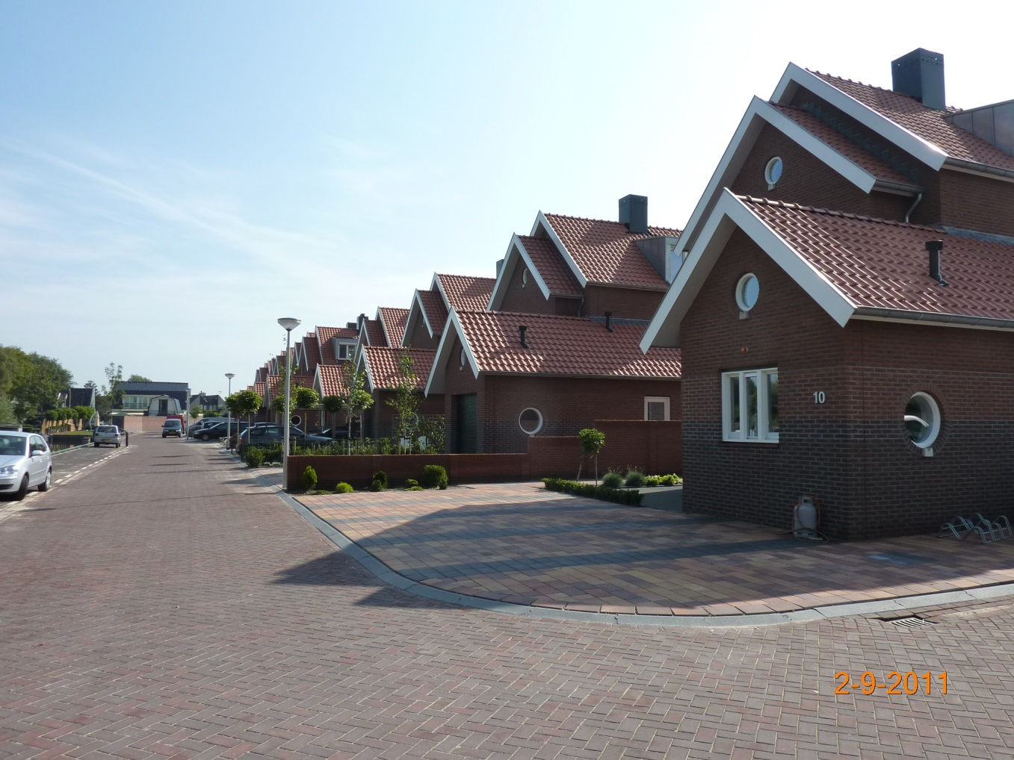

**THEMA 4 Leefomgeving**

**We zien en vinden…**

* Geen grote opgaven op het gebied van leefbaarheid of beheer.
* Dat we de leefbaarheid op peil moeten houden.
* Dat overlast vrijwel niet aanwezig is, maar waar dit het geval is we er iets aan doen.
* Dat de sociale cohesie en organisatiekracht van onze inwoners hoog is.
* Dat we de sociale structuren in stand moeten houden en ondersteunen.
* Dat we een hoog voorzieningen niveau hebben en moeten behouden.
* Dat we zeer goed met het openbaar vervoer bereikbaar zijn.
* Dat de inbraakcijfers in Landsmeer hoog zijn. Als gevolg hiervan neemt het onveiligheidsgevoel van onze inwoners toe. Zo werd er in 2015 zo’n 40 maal ingebroken, waarvan in meer de helft van de gevallen sprake was van een inbraak middels het vernielen van de sloten.
* Dat extra aandacht nodig is voor de inbraakveiligheid van de woningen.
* Dat extra aandacht nodig is voor de toegankelijkheid van de openbare ruimte, met het oog op het mogelijk maken van langer zelfstandig wonen en de toegankelijkheid voor minder validen.

**We willen bereiken…**

* Dat onze inwoners het gevoel behouden dat zij ‘thuis komen’ in Landsmeer.
* Dat het groene, waterrijke en landelijke profiel behouden blijft.
* Dat voorzieningen voor inwoners op peil blijven.
* Dat de gemeenschap bestaat uit een gezonde combinatie van forenzen en bewoners die afhankelijk zijn van de eigen economische sector. Door nieuwe economische initiatieven mogelijk te maken blijft de Landsmeerse bevolking vitaal en is het mogelijk het bestaande voorzieningenniveau te handhaven.
* Dat het veiligheidsgevoel onder onze inwoners met het terugdringen van het hoge aantal woninginbraken toeneemt.

**We doen…**

1. We stimuleren zelfredzaamheid onder de inwoners.
2. We zorgen voor het behoud en de opzet van activiteiten- en ontmoetingscentra e.d. in nabijheid van voorzieningen voor wonen en zorg.
3. We maken in ons ruimtelijk beleid een mix van wonen én werken mogelijk. Hierbij gaat het om het Midden en Klein Bedrijf (MKB).
4. We zetten in op de realisatie van flexibele werkplekken.
5. We stimuleren de ontwikkeling en realisatie van de toeristische sector in de vorm van hotels en recreatie. We leggen hierin relaties tussen de gemeentelijke beleidsvelden wonen en economische zaken.
6. We informeren in samenwerking met de Politie onze inwoners over subsidies voor te treffen maatregelen m.b.t. veiligheid in huis.
7. In al onze werkzaamheden in de openbare ruimte schenken wij aandacht aan het verhogen van de toegankelijkheid.
8. We ondersteunen en faciliteren de woningcorporaties om veiligheidsbijeen-komsten/trainingen te organiseren voor hun huurders, met als doel het voorkomen van woninginbraken).

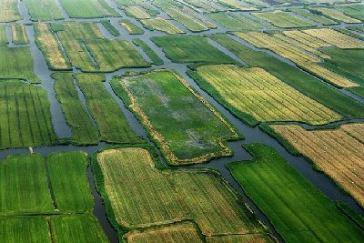

**We vragen de corporaties in hun bod en beleid…**

* Met de gemeente samen te werken aan het in stand houden van de leefbaarheid.
* In te zetten op het verbeteren van de toegankelijkheid van directe woonomgeving rond hun complexen.
* Huurdersbetrokkenheid en –participatie een blijvende en expliciete rol te geven in hun beleidsvorming.
* Bewoners aan te spreken op positief woongedrag en hun eigen bijdrage aan veilig wonen (deuren afsluiten, eigen groen onderhouden, verlichting, e.d.).
* In te zetten op de (inbraak)veiligheid van hun woningvoorraad en te streven naar Politie Keurmerk Veilig Wonen (PKVW) gecertificeerde woningen of een vergelijkbaar beveiligingsniveau .
* Bij nieuwbouw rekening te houden met PKVW-eisen of een vergelijkbaar veiligheidsniveau.
* Bewoners te stimuleren om de woning te beveiligen tegen inbraak (bijvoorbeeld door tegen gereduceerd tarief sloten of andere beveiligingsmiddelen aan te brengen).
* Bewoners te informeren over eventuele subsidies voor te treffen maatregelen m.b.t. veiligheid in huis. Politie en gemeente voeren hierin de regie. 

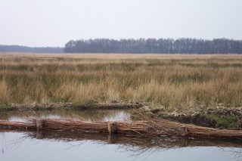

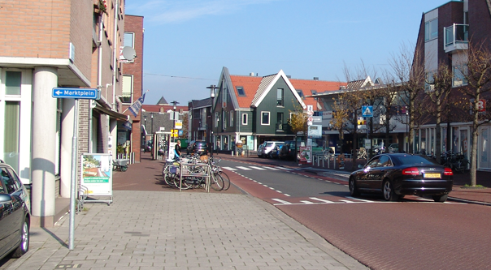

**De gemeentelijke rol**

**Samenwerking**

* We werken vanuit feiten, niet vanuit sentimenten.
* We zetten in op samenwerking met alle bij het wonen betrokken partijen. Hierbij werken we vanuit een gedeelde opgave, trekken samen op en vinden elkaar in regelmatig overleg.
* Politiek-bestuurlijk en “ambtelijk”, weten wat alle betrokkenen, willen, kunnen en doen.
* We werken samen in onderling vertrouwen, creëren voor zoveel als mogelijk een gelijk speelveld voor alle betrokken partijen.

**Transparantie en eigen verantwoordelijkheid**

* We zijn transparant in onze eigen beleidskeuzes en financieringsmogelijkheden en vragen dit ook van de andere betrokken partijen.
* We realiseren ons dat onze (samenwerkings-) partners hun eigen verantwoordelijkheden hebben, eigen keuzes maken en niet al onze wensen (meteen) financieel haalbaar zullen zijn. Ook al zoeken we wel naar een zo groot mogelijke bijdrage van elke partij.
* We zullen soms keuzes moeten maken of prioriteiten moeten stellen, gezien ieders investeringscapaciteit in Euro’s en mensen. Het feit dat we een beleidsdoelstelling soms later realiseren wil echter niet zeggen dat we deze niet realiseren.

**Monitoring en bijstelling**

* We spelen in op de ontwikkelingen die zich voordoen. Dit begint met een goede monitoring van de ontwikkelingen op de woningmarkt, maar betekent ook dat we bereid en in staat moeten zijn om aanpassingen in onze doelstellingen en aanpak te maken, ook als blijkt dat we onverhoopt een doel pas later of niet behalen. We geven ruimte voor het (goed gefundeerde) experiment en staan open voor initiatieven van inwoners, bedrijven of woningcorporaties. Mits haalbaar brengen we dergelijke initiatieven of experimenten graag - samen met andere partijen en de initiatiefnemer zelf – tot uitvoering.

**Bewonersparticipatie**

* Participatie van onze inwoners vinden we belangrijk en stimuleren wij onder onze (samenwerkings-)partners.

**We doen…**

* De Gemeente faciliteert, initiatiefnemers komen naar de gemeente. Uitgangspunt is dat er draagvlak is onder initiatiefnemers, bewoners of inwoners is. We doen daarbij een beroep op ieders eigen verantwoordelijkheid.
* De gemeente draagt de woonvisie actief uit.
* We maken meerjarige prestatieafspraken met de corporaties over de uitvoering van het gemeentelijk volkshuisvestingsbeleid.
* We maken in de prestatieafspraken met de woningcorporaties, afspraken over een gezamenlijke monitoring van de ontwikkelingen op de sociale woningmarkt en de resultaten van de prestatieafspraken. Waar nodig stellen we de prestatieafspraken jaarlijks bij. 

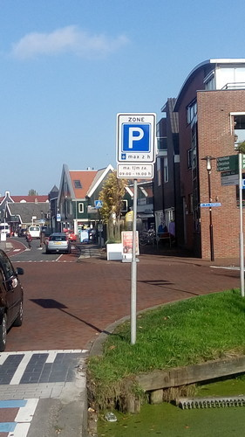

**Bijlage 1 Ontwikkelingen in de woningvoorraad 2012-2015**

**Tabel 2** Ontwikkeling woningvoorraad en mutaties 2012-2015 (CBS)

|  |  |  |  |  |  |  |  |  |
| --- | --- | --- | --- | --- | --- | --- | --- | --- |
|  | Beginstand voorraad | Nieuwbouw | Overige toevoeging | Sloop | Overige onttrekking | Correctie | Saldo voorraadontwikkeling | Eindstand voorraad |
| 2012 | **4.391** | 42 | - | - | -1 | - | 41 | **4.432** |
| 2013 | **4.432** | 11 | 1 | -2 | - | 21 | 31 | **4.463** |
| 2014 | **4.463** | 186 | 1 | -2 | -1 | -1 | 183 | **4.646** |
| 2015* | **4.646** | 41 | 1 | -21 | - | 1 | 22 | **4.668** |
| Totaal |  | 280 | 3 | -25 | -2 | 21 | 277 |  |

* Voorlopige cijfers.

**Tabel 3** Toevoeging huursector sinds 2012 (Gemeente Landsmeer)

|  |  |  |  |
| --- | --- | --- | --- |
| Locatie | Project | Aantal woningen | Huurprijsklasse |
| Luijendijk-Zuid | | **154** |  |
|  | Poortgebouw – kleine appartementen | 8 | Sociale huur, aanvangshuur: € 425,- |
|  | Poortgebouw –appartementen | 16 | Sociale huur: conform puntenstelsel |
|  | Poortgebouw – appartementen | 20 | Vrije sector huur |
|  | School - appartementen | 19 | Sociale huur, aanvangshuur: € 610,- |
|  | Schuur (Bebo) | 6 | Sociale huur, aanvangshuur: € 425,- |
|  | Eengezinshuurwoningen | 11 | Vrije sector huur: aanvangshuur van € 975,- per maand |
|  | Eengezinshuurwoningen | 74 | Vrije sector huur: aanvangshuur van circa € 1.050,- per maand |
| Breekoever | | **21** |  |
|  | Eengezinshuurwoningen | 8 | Sociale huur: conform puntenstelsel |
|  | Appartementen | 13 | Sociale huur: conform puntenstelsel |
| Fazantenstraat | | **19** |  |
|  | Eengezinshuurwoningen | 16 | Sociale huur: conform puntenstelsel |
|  | Eengezinshuurwoningen | 3 | Vrije sector huur |
| De Hoeksteen | | **6** |  |
|  | Eengezinshuurwoningen | 6 | Sociale huur: conform puntenstelsel |
|  | **Totale toevoeging huursector:** | **200** |  |

**Colofon**



**Goed wonen in Landsmeer** – Woonvisie 2016-2024

Vastgesteld in de openbare raadsvergadering van   
xx maart 2016.

**Bezoekadres:**   
Raadhuisstraat 1, 1121 XC Landsmeer  
**Postadres:**   
Postbus 1, 1120 AA Landsmeer  
  
Telefoon: 020 - 48 77 111  
E-mail: [gemeente@landsmeer.nl](mailto:gemeente@landsmeer.nl)

© Fotomateriaal: Gemeente Landsmeer

1. Bureau Louter (2014) “Waar willen we wonen 2014”.
2. Zie ook RIGO (2013) “Woningmarkt Landsmeer”.
3. Zie: Wonen in de Regio Amsterdam (WIRA) 2013.
4. Idem.
5. Zo´n 50 sociale huurwoningen komen per jaar vrij. In 2014 waren dit 101 woningen a.g.v. nieuwbouw. Bron: Stadsregio Amsterdam / PWNR, mei 2015, “Rapportage Woonruimteverdeling 2014” / 2015-cijfers: AFWC.
6. Zie ook: Provincie Noord-Holland, Directie Beleid: Sector Bestuurlijke ontwikkeling, Strategie en Europa, september 2015, Prognose 2015-2040: Concentratie in Steden - Bevolking, huishoudens en woningbehoefte.
7. Zie: Wonen in de Regio Amsterdam (WIRA) 2013.
8. Denk aan sociale- en medische urgenten, statushouders, mantelzorgers, starters, uitstromers uit maatschappelijke opvang of tweedekansbeleid ter voorkoming van huisuitzettingen en doelgroepen als ouderen, jongeren, gehandicapten, stadsvernieuwings-urgenten etc..
9. Zie: Wonen in de Regio Amsterdam (WIRA) 2013.
10. Dit in relatie tot de - met ingang van 2016 geldende - passendheidsnorm. Deze regel houdt in dat aan minstens 95% van de huishoudens met recht op huurtoeslag die in dat jaar een woning betrekken, een woning moet worden toegewezen met een huur onder de betreffende aftoppingsgrens, zoals opgenomen in het huurtoeslagstelsel, en deze regels niet mogen leiden tot een daling in de kansen van deze doelgroep.